CZUJNIK GAZÓW WYBUCHOWYCH MTG-3000H

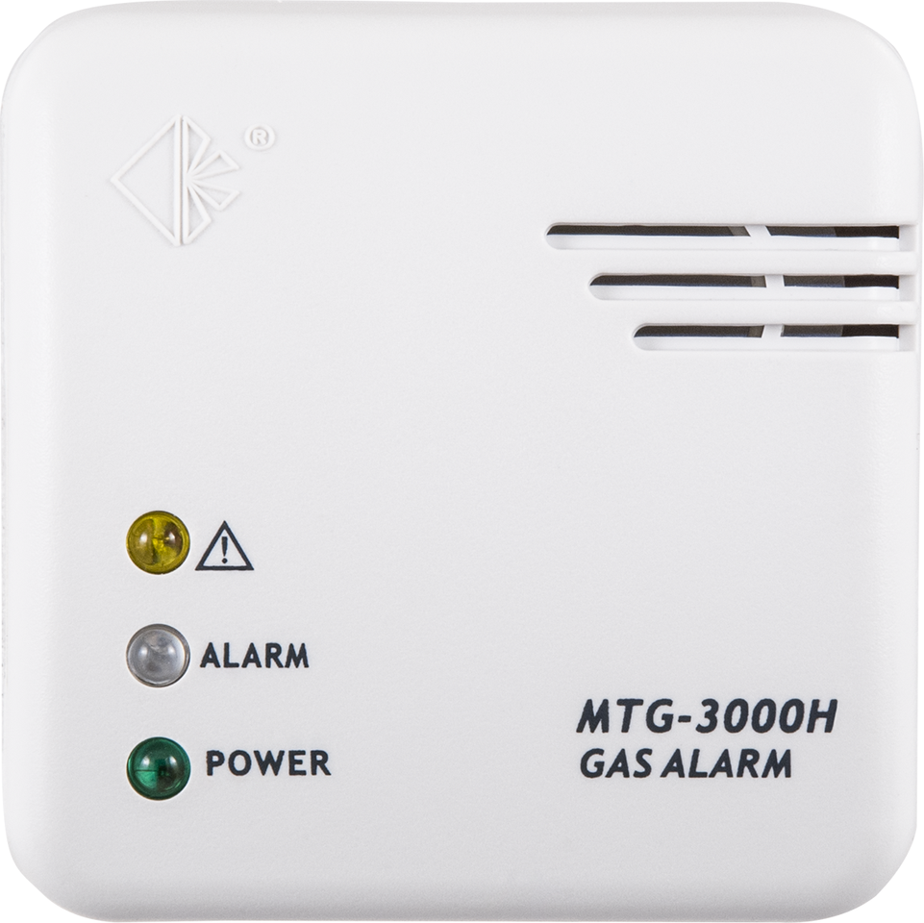
Czujnik MTG-3000H przeznaczony jest do monitorowania pomieszczeń pod kątem występowania w nich gazu ziemnego (LNG, metanu), propanu, butanu (lub ich mieszaniny). Jako jeden z nielicznych posiada certyfikat potwierdzający spełnienie wymagań polskiej normy PN-EN50194-1:2009 oraz PN-EN50194-2:2006 wydany przez niezależną jednostkę badawczą TUV SUD Product Service GmbH, dzięki czemu może być montowany nie tylko w pomieszczeniach domowych, ale również w samochodach i przyczepach karawaningowych, na łodziach oraz jachtach. Czujnik MTG-3000H dokonuje ciągłego pomiaru stężenia gazu w otaczającym powietrzu. W razie wykrycia ulatniania się gazu włącza optyczną i akustyczną sygnalizację alarmową. Alarm wyłącza się, gdy stężenie gazu spada poniżej wartość progowej aktywującej czujnik. Urządzenie posiada układ auto-diagnostyczny monitorujący sensor oraz wewnętrzne obwody. W przypadku nieprawidłowej pracy zapala się żółta dioda LED informująca o wykryciu usterki. Czujnik zasilany jest bezpiecznym napięciem 12V DC za pośrednictwem zasilacza sieciowego 230V/50Hz dostarczonego w komplecie. Może być montowany w pomieszczeniach, w których temperatura nie spada poniżej -10°C oraz nie wzrasta powyżej +40°C (okresowo -20°C od +50°C) oraz wilgotność względna nie przekracza 95%.

Zalecane miejsca montażu: pomieszczenia kuchenne wyposażone w kuchnię gazową, kotłownie z piecami na gaz ziemny lub propan butan, pomieszczenia, w których znajdują się urządzenia gazowe takie jak: butle, liczniki, przewody gazowe, szkolne pracownie chemiczne i fizyczne.

Czujnik MTG-3000H może być montowany, również w przyczepach kempingowych, samochodach karawaningowych oraz na łodziach i jachtach.






ZALETY

- Sensor katalityczny o wysokiej czułości
- Szerokie spektrum wykrywanych gazów: metan propan butan i ich mieszaniny
- Sygnalizacja optyczno – akustyczna już przy stężeniu 12% DGW
- Niezawodność i wysoka stabilność sensora
- Układ kontroli sprawności działania urządzenia
- Prosty sposób montażu i obsługi
- Zasilanie bezpiecznym napięciem 12V DC
- Estetyczne wykonanie, małe wymiary i waga
- 3-letnia gwarancja
- Certyfikat zgodności z polskimi normami PN-EN50194-1:2009 i PN-EN50194-2:2006

DANE TECHNICZNE
Rodzaj wykrywanych gazów | gaz ziemny (LNG metan), propan, butan mieszaniny propan-butan (LPG)
Rodzaj czujnika | katalityczny o wysokiej czułości
Sygnalizacja alarmowa | optyczna - miga czerwona dioda LED
 | akustyczna - syrena o natężeniu dźwięku ok. 85 dB
Sygnalizacja prawidłowej pracy | świeci się zielona dioda LED
Sygnalizacja uszkodzenia | świeci się żółta dioda LED
Pobór mocy | 1W w trybie czuwania; 1.5W w trybie alarmu
Tryb pracy | ciągły
Zakres temperatur | -10°C .. +40°C: praca  -20°C .. +60°C: transport i składowanie
Wilgotność | max. 95%
Zasilanie | DC 12V ± 5%
Zasilacz sieciowy | AC 230V/50Hz, 9W 12DC 300mA (na wyposażeniu)
Wymiary zewnętrzne | 75 x 75 x 35 mm
Waga | 66 g
Obudowa | wykonana z tworzywa sztucznego ABS
Certyfikaty i dopuszczenia | PN-EN50194-1:2009, jednostka certyfikująca TÜV SÜD Product Service  PN-EN50194-2:2006, jednostka certyfikująca TÜV SÜD Product Service
Wyposażenie | zasilacz sieciowy 12VDC/230VAC, uchwyt montażowy, kołki, instrukcja  obsługi

